
UNIVERSIDAD DE LAS FUERZAS ARMADAS-ESPE
SEDE SANTO DOMINGO DE LOS TSÁCHILAS
DEPARTAMENTO DE CIENCIAS DE LA COMPUTACIÓN
CARRERA DE INGENIERÍA EN TECNOLOGÍAS DE LA INFORMACIÓN

PERIODO : Abril – Agosto
ASIGNATURA : Fundamentos de Sistemas Web.
TEMA : Tarea: Creación de una presencia digital para una empresa
ESTUDIANTE : Axel Josue Molina Vera
NRC : 31374
DOCENTE : Ing. Geovanny Brito
FECHA DE ENTREGA : 05/07/2026

SANTO DOMINGO – ECUADOR

Índice de contenido

Índice de contenido 2
Índice de figuras 3
Índice de tablas 4
Índice de código 4
1. Objetivo 4
2. Descripción del cliente 4
2.1 Nombre de la empresa 4
2.2 Actividad de la empresa 4
2.3 Público objetivo 4
2.4 Necesidad de la landing page 5
2.5 Mensaje que desea comunicar 5
2.6 Acción esperada del usuario 5
3. Requerimientos del diseño 5
3.1 Secciones requeridas 5
3.2 Paleta de colores 5
3.3 Tipografía 5
3.4 Iconografía 5
3.5 Imágenes 5
3.6 Componentes Bootstrap utilizados 5
3.7 Comportamiento Responsive 5
4. Boceto o Wireframe 6
5. Paleta de colores 6
6. Tipografía e iconos 7
6.1 Fuente utilizada 7
6.2 Tamaños principales 7
6.3 Uso en títulos y párrafos 7
6.4 Biblioteca de iconos 7
6.5 Razón de selección de los iconos 8
6.6 Relación entre iconos y servicios 8
7. Estructura del proyecto 8
8. Estructura semántica 9
9. Desarrollo con Bootstrap 9
9.1 Contenedores 9
9.2 Filas y Columnas 10
9.3 Breakpoints 10
9.4 Tarjetas 10
9.5 Botones 10
9.6 Espaciados 10
9.7 Clases Responsive 10
10. Desarrollo del CSS externo 10
10.1 Variables CSS 10
10.2 Colores 11
10.3 Tipografía 11
10.4 Espaciados 11
10.5 Bordes 11
10.6 Sombras 11
10.7 Tarjetas 11
10.8 Hero 12
10.9 Media Queries 12
11. Aplicación de Mobile First 12
11.1 Diseño para móviles 12
11.2 Adaptación para Tablet 12
11.3 Adaptación para escritorio 12
11.4 Media Queries utilizadas 12
11.5 Reorganización de columnas e imágenes 12
12. Evidencias del resultado 13
13. Pruebas Responsive 20
14. Fragmentos de código 20
15. Conclusiones 23
16. Referencias 24

Índice de figuras
Figura 1 - Wireframe de la landing page EcuCloud 6
Figura 2 - Vista general de la página completa en dispositivo móvil (375 px). 13
Figura 3 - Encabezado en vista móvil, con el logotipo y el ícono de menú. 13
Figura 4 - Menú de navegación mediante el componente navbar de Bootstrap. 14
Figura 5 - Sección hero en vista móvil: título y propuesta de valor. 14
Figura 6 - Sección de servicios en vista móvil: las tarjetas en una sola columna. 15
Figura 7 - Vista general de la página en tableta (768 px). 16
Figura 8 - Sección de servicios en vista de tableta: las tarjetas en dos columnas. 16
Figura 9 - Sección de servicios responsive: las tarjetas en dos columnas 17
Figura 10 - Vista general de la página en escritorio (1366 px). 18
Figura 11 - Sección de planes empresariales en vista de escritorio. 18
Figura 12 - Tarjetas de servicios responsive en escritorio: cuatro columnas mediante col-lg-3. 19
Figura 13 - Sección de testimonios de clientes ficticios. 19
Figura 14 - Formulario de la llamada a la acción final. 19
Figura 15 - Pie de página con datos de contacto y derechos reservados. 20

Índice de tablas
Tabla 1 - Paleta de colores del proyecto con su código hexadecimal y uso. 6
Tabla 2 – Iconos y relación con los servicios del proyecto. 8
Tabla 3 - Estructura de carpetas y archivos del proyecto y su propósito. 8
Tabla 4 - Distribución responsive de secciones según dispositivo (móvil, tableta, escritorio). 12
Tabla 5 - Pruebas responsive realizadas sobre index.html. 20

Índice de código
Código 1 - Estructura semántica y grid responsive de la sección de servicios. 10
Código 2 - Variables CSS 11
Código 3 - Atributos del plan destacado con pseudo-elemento ::before 11
Código 4 - Estructura semántica de la sección de servicios. 20
Código 5 - Variables CSS para colores y tipografias. 21
Código 6 - Tarjeta de plan destacado con pseudo-elemento. 21
Código 7 - Sistema de grid responsive para servicios. 22
Código 8 - Formulario de contacto con Bootstrap. 22
Código 9 - Media queries para diseño responsive. 23

1. Objetivo
El objetivo fue crear una landing page responsive para EcuCloud usando HTML semántico, Bootstrap 5 y CSS externo, para comunicar su propuesta de valor y facilitar cotizaciones, aplicando mobile first para que se vea bien en todos los dispositivos.

2. Descripción del cliente

2.1 Nombre de la empresa
EcuCloud.

2.2 Actividad de la empresa
EcuCloud es una empresa especializada en el diseño y gestión de centros de datos y servicios cloud empresariales. Ofrece soluciones de alojamiento en la nube, servidores dedicados, respaldo automatizado y seguridad de la información.

2.3 Público objetivo
Empresas medianas y grandes que dependen de su infraestructura tecnológica para operar y buscan externalizarla para garantizar su continuidad operativa, disponibilidad y seguridad.

2.4 Necesidad de la landing page
La empresa necesita una landing page que presente su marca de forma profesional, comunique claramente sus servicios y propuesta de valor, y genere confianza en los potenciales clientes.

2.5 Mensaje que desea comunicar
EcuCloud transmite disponibilidad garantizada, seguridad de la información y soporte especializado como los pilares que permiten que la operación de sus clientes empresariales no se detenga.

2.6 Acción esperada del usuario
El objetivo principal es que los visitantes de la página se conviertan en leads, solicitando una cotización o más información a través del formulario de contacto.

3. Requerimientos del diseño

3.1 Secciones requeridas
- Encabezado con navegación fija y botón de llamada a la acción.
- Hero o sección principal de bienvenida con imagen ilustrativa y doble botón de acción.
- Sección Nosotros con presentación de la empresa.
- Sección de servicios con cuatro tarjetas.
- Sección de planes empresariales con tres tarjetas de precios, una de ellas destacada.
- Sección de indicadores sobre fondo oscuro.
- Sección de testimonios de clientes.
- Sección de contacto con formulario de solicitud de cotización.
- Pie de página con enlaces, redes sociales y datos de contacto.

3.2 Paleta de colores
Definida mediante variables CSS: azul pizarra como color principal, azul nube como secundario, celeste hielo como terciario y lavanda grisácea como acento (ver Tabla 1 en el apartado 16.9).

3.3 Tipografía
Segoe UI como fuente principal del sistema, con Roboto y Helvetica Neue como alternativas de respaldo, aplicada tanto a títulos como a texto de párrafo.

3.4 Iconografía
La iconografía utiliza Bootstrap Icons con piezas relacionadas al tema: servidor, nube, base de datos, escudo y red.

3.5 Imágenes
Las imágenes son sacadas del navegador propias creadas específicamente para este proyecto en la paleta asignada.

3.6 Componentes Bootstrap utilizados
Sistema de rejilla, barra de navegación colapsable, tarjetas personalizadas basadas en utilidades de Bootstrap, botones, formularios y utilidades de espaciado y sombra.

3.7 Comportamiento Responsive
Diseño mobile first con puntos de ruptura en 768 px y 992 px, reorganizando columnas, tamaños de fuente y disposición de tarjetas en cada punto de ruptura.

4. Boceto o Wireframe
Antes de empezar a programar, hice un boceto de baja fidelidad para definir cómo iban a ir distribuidas todas las secciones que pedía la página: el encabezado, el hero, la presentación, los servicios, los planes, los indicadores, los testimonios, el formulario y el pie de página. El wireframe lo hice digital y respeté el orden narrativo que debía llevar la página, para guiar al usuario desde que conoce la propuesta de valor hasta que llega a la acción de contacto.
Figura 1 - Wireframe de la landing page EcuCloud
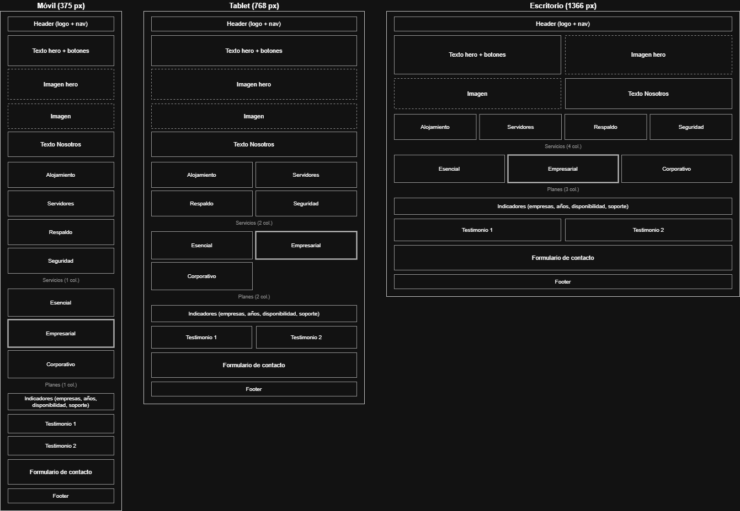
Explicación: Esta imagen muestra el wireframe que usé para planificar la landing page de EcuCloud, con la distribución de los elementos en tres tamaños de pantalla: móvil de 375 píxeles, tableta de 768 y escritorio de 1366.

5. Paleta de colores
La paleta de colores del proyecto se centralizó en el archivo variables.css mediante variables CSS, lo que permite reutilizar los mismos valores en todo el sitio y modificarlos desde un único punto.
Tabla 1 - Paleta de colores del proyecto con su código hexadecimal y uso.
Color | Código hexadecimal | Nombre | Uso dentro de la página
Principal | #465D70 | Azul pizarra | Encabezados, botones, textos destacados y footer
Secundario | #C5DCEB | Azul nube | Fondos de sección y degradado del hero
Terciario | #D7EDF4 | Celeste hielo | Fondos suaves, iconos circulares y degradados
Acento | #D8D7E9 | Lavanda grisácea | Detalles decorativos y elementos de apoyo

Adicionalmente se definieron colores derivados para garantizar contraste y accesibilidad: un tono principal oscuro (#30424F) para estados hover, un tono principal suave (#6C8598), un color de texto principal (#263340) y un color de texto claro (#5B6B77) para párrafos secundarios.
¿Qué es y para qué sirve una variable en CSS?
Una variable en CSS es como un valor que guardas con un nombre y lo reutilizás donde quieras. Se declaran con dos guiones antes del nombre, como --color-principal, y se usan con var(--color-principal). La gente las suele poner dentro de :root para que estén disponibles en toda la página.
Sirven para no estar repitiendo los mismos valores una y otra vez. Si querés cambiar el color principal, solo modificás la variable una vez y se actualiza automáticamente en todos lados. Eso hace que el código sea más limpio y fácil de mantener.
Uso en este proyecto:
En este proyecto las usé para los colores, tipografías, espaciados y sombras. Todo lo definí en el archivo variables.css y después las llamaba con var() en los otros archivos, como en los botones o en las secciones.

6. Tipografía e iconos

6.1 Fuente utilizada
En el archivo variables.css definí una pila con Segoe UI, Roboto, Helvetica Neue y sans-serif, tanto para títulos como para texto normal. Así la página carga más rápido y los textos igual se ven bien en cualquier dispositivo.

6.2 Tamaños principales
- H1: 32 px en móvil, 42 px en tableta (≥768 px) y 50 px en escritorio (≥992 px).
- H2: 26 px en móvil y 32 px en tableta y escritorio.
- H3: 19 px en todos los tamaños.
- Texto de párrafo: tamaño base del navegador con interlineado de 1.7 para mejorar la lectura.

6.3 Uso en títulos y párrafos
Los títulos usan la fuente para títulos, el color principal de la marca y un peso de 600 para que sean bien visibles y destaquen. Los párrafos en cambio usan la fuente para texto con un color más claro, así se nota la diferencia entre el mensaje principal y la información de apoyo, logrando una jerarquía visual clara.

6.4 Biblioteca de iconos
Bootstrap Icons (bi), cargada mediante CDN en el head del documento.

6.5 Razón de selección de los iconos
Se eligió Bootstrap Icons por su integración nativa con el framework Bootstrap, su amplio catálogo de íconos relacionados con tecnología y su carga ligera basada en fuente de íconos.

6.6 Relación entre iconos y servicios

Tabla 2 – Iconos y relación con los servicios del proyecto.
Servicio | Icono | Significado
Alojamiento en la nube | bi-cloud-arrow-up | Representa la subida de datos a la nube
Servidores empresariales | bi-server | Representa hardware y servidores físicos
Respaldo y continuidad | bi-database-check | Representa la verificación y respaldo de datos
Seguridad y soporte | bi-shield-lock | Representa protección y seguridad de la información

7. Estructura del proyecto
El proyecto se organizó en la carpeta, siguiendo la convención de nombres en minúsculas, sin espacios ni tildes.
AxelMolina-Landing
├─ css
│ ├─ componentes.css
│ ├─ estilos.css
│ └─ variables.css
├─ docs
│ └─ P3Tarea1.docx
├─ img
│ ├─ Cloud-Data-Center-2.jpeg
│ ├─ hero.webp
│ ├─ logo.png
│ ├─ Servicios1.png
│ └─ Servicios2.webp
├─ index.html
└─ README.md

Tabla 3 - Estructura de carpetas y archivos del proyecto y su propósito.
Archivo / carpeta | Descripción
index.html | Documento HTML5 con la estructura semántica completa de la landing page.
css/variables.css | Variables CSS de color, tipografía, espaciado, bordes y sombras.
css/estilos.css | Estilos generales, encabezado, hero, footer y media queries base (mobile first).
css/componentes.css | Tarjetas de servicios y planes, indicadores, testimonios, íconos y formulario.
img/ | Logotipo e ilustraciones propias utilizadas en la página.
docs/P3Tarea1.pdf | Este informe técnico, exportado en formato PDF.
README.md | Documentación del proyecto para GitHub.

8. Estructura semántica
El documento HTML se construyó utilizando etiquetas semánticas de HTML5.
<header>
El header es el encabezado de la página, tiene la clase header-nimbus y está fijado en la parte superior con sticky-top de Bootstrap. Dentro incluye el logotipo con el nombre de la empresa, el menú de navegación con los enlaces a las secciones y el botón de Solicitar cotización que lleva al formulario de contacto.
<nav>
Esta es la barra de navegación que está dentro del header, usa el componente navbar de Bootstrap y tiene un botón que se activa en móviles para mostrar u ocultar el menú. Los enlaces apuntan a las secciones de la página con anclas como #inicio o #servicios.
<main>
El main envuelve todo el contenido principal de la página, o sea, todas las secciones que van desde el encabezado hasta el pie de página. Es el contenedor que agrupa el hero, nosotros, servicios, planes, indicadores, testimonios y contacto.
<section>
Cada bloque de contenido como el hero, nosotros, servicios o contacto lo hice como una sección independiente con la etiqueta section. A cada una le puse un id que coincide con los enlaces del menú, así al hacer clic en la navegación se desplaza directamente a esa parte de la página.
<article>
Se utilizó para cada tarjeta de servicio dentro de la sección de servicios, ya que representa un bloque de contenido autónomo y reutilizable que tendría sentido por sí mismo fuera de contexto.
<footer>
Contiene la información de cierre del sitio: marca, descripción breve, redes sociales, enlaces de navegación secundarios, enlaces legales, datos de contacto y aviso de derechos reservados.

9. Desarrollo con Bootstrap

9.1 Contenedores
Se utilizó la clase .container en cada sección para limitar el ancho del contenido y centrarlo horizontalmente, manteniendo márgenes laterales consistentes en todos los tamaños de pantalla.

9.2 Filas y Columnas
Usé el sistema de 12 columnas de Bootstrap con row y col para ordenar el contenido de cada sección. Por ejemplo, en el hero puse dos columnas con col-lg-6 en escritorio para que queden lado a lado, pero en móvil se apilan en una sola columna con col-12. Así el contenido se adapta solo según el tamaño de pantalla.

9.3 Breakpoints
Para las tarjetas de servicios usé los breakpoints de Bootstrap, md que es desde 768 píxeles y lg desde 992. Así en móvil ocupan una columna con col-12, en tableta pasan a dos columnas con col-md-6 y en escritorio llegan a cuatro columnas con col-lg-3. De esta forma la distribución cambia sola según el dispositivo.

9.4 Tarjetas
No usé directamente las cards de Bootstrap, sino que creé mis propias tarjetas personalizadas con clases como tarjeta-servicio, tarjeta-plan y tarjeta-testimonio. Igual aproveché las utilidades de espaciado, bordes y sombras que da Bootstrap, pero el estilo visual lo definí yo en componentes.css para darle una identidad propia a la página.

9.5 Botones
Para los botones combiné las clases base de Bootstrap con mis propias clases personalizadas como btn-nimbus, btn-nimbus-outline y btn-nimbus-claro, así los adapté a los colores de la marca. También usé btn-lg para hacerlos más grandes en ciertas partes como el hero o el formulario.

9.6 Espaciados
Se utilizaron utilidades de espaciado de Bootstrap como py-3, py-5, g-4 y g-5 para controlar el relleno vertical de secciones y el espacio (gutter) entre columnas de la rejilla.

9.7 Clases Responsive
Además de las columnas responsive, se aplicaron utilidades como w-100, w-md-auto y ms-auto para ajustar anchos y alineaciones según el tamaño de pantalla, junto con el componente navbar-collapse para el menú móvil.
Código 1 - Estructura semántica y grid responsive de la sección de servicios.
1. <section id="servicios" class="bg-suave">
2. <div class="container">
3. <div class="row g-4">
4. <article class="col-12 col-md-6 col-lg-3">
5. <div class="tarjeta-servicio">
6. <div class="icono-nimbus">
7. <i class="bi bi-cloud-arrow-up"></i>
8. </div>
9. <h3>Alojamiento en la nube</h3>
10. ...
11. </div>
12. </article>
13. </div>
14. </div>
15. </section>

10. Desarrollo del CSS externo

10.1 Variables CSS
El archivo variables.css declara un bloque :root con variables para colores y tipografía, lo que permite reutilizar los mismos valores en estilos.css y componentes.css mediante la función var().
Código 2 - Variables CSS
1. :root {
2. /* Paleta principal */
3. --color-principal: #465D70; /* azul pizarra */
4. --color-secundario: #C5DCEB; /* azul nube */
5. --color-terciario: #D7EDF4; /* celeste hielo */
6. --color-acento: #D8D7E9; /* lavanda grisácea */
7. /*Colores complementarios*/
8. --color-principal-oscuro: #30424F;
9. --color-principal-suave: #6C8598;
10. --color-texto: #263340;
11. --color-texto-claro: #5B6B77;
12. --color-fondo: #FBFDFE;
13. --color-blanco: #FFFFFF;
14. /* Tipografía */
15. --fuente-titulos: 'Segoe UI', 'Roboto', 'Helvetica Neue', sans-serif;
16. --fuente-texto: 'Segoe UI', 'Roboto', 'Helvetica Neue', sans-serif;
17. }
18.

10.2 Colores
Los colores se aplican siempre a través de variables (por ejemplo, background-color: var(--color-principal)) y nunca como valores hexadecimales sueltos dentro de estilos.css o componentes.css, lo que garantiza consistencia visual.

10.3 Tipografía
Tanto los títulos como el texto corrido heredan la tipografía desde las variables --fuente-titulos y --fuente-texto, asegurando coherencia tipográfica en toda la página.

10.4 Espaciados
El espaciado lo manejé con las utilidades de Bootstrap como g-4, g-5 para los gaps entre columnas y py-3 o py-5 para el padding vertical. Además, le di a cada sección un padding base de 80 píxeles arriba y abajo, que en tableta y escritorio lo fui aumentando a 88 y 96 píxeles para que la página respire mejor en pantallas más grandes.

10.5 Bordes
Se aplican bordes sutiles de 1px en tarjetas de servicio y bordes de 2px en las tarjetas de planes, reforzando la separación visual sin recurrir a sombras pronunciadas en los elementos secundarios.

10.6 Sombras
Se utilizan sombras suaves con rgba sobre el color principal para dar profundidad a tarjetas de servicio, testimonios y al formulario de contacto, incrementando la intensidad de la sombra en la tarjeta de plan destacada.

10.7 Tarjetas
Las tarjetas de servicio incrementan su sombra al pasar el cursor, mientras que la tarjeta de plan destacado se distingue mediante un borde de color principal, una sombra más pronunciada, una etiqueta "Más elegido" generada con pseudo-elemento ::before, y un ligero aumento de escala exclusivo para pantallas de escritorio.
Código 3 - Atributos del plan destacado con pseudo-elemento ::before
1. .tarjeta-plan.destacado {
2. border-color: var(--color-principal);
3. box-shadow: 0 14px 34px rgba(70, 93, 112, 0.18);
4. position: relative;
5. }
6.
7. .tarjeta-plan.destacado::before {
8. content: "Más elegido";
9. position: absolute;
10. top: -14px;
11. left: 50%;
12. transform: translateX(-50%);
13. background-color: var(--color-principal);
14. color: var(--color-blanco);
15. ...
16. }

10.8 Hero
La sección hero utiliza un degradado lineal entre los colores terciario y secundario (linear-gradient(160deg, var(--color-terciario) 0%, var(--color-secundario) 100%)) como fondo, con una imagen ilustrativa a la derecha con bordes redondeados y sombra, y textos de mayor tamaño que en el resto del sitio.

10.9 Media Queries
Se definieron dos puntos de ruptura principales: 768 px y 992 px, replicados tanto en estilos.css como en componentes.css según el elemento a modificar.

11. Aplicación de Mobile First

11.1 Diseño para móviles
Los estilos base definidos fuera de cualquier media query (tamaños de fuente de h1 en 32px, h2 en 26px, secciones con 80px de padding vertical, columnas de Bootstrap en col-12) corresponden al diseño pensado primero para pantallas pequeñas, garantizando que el sitio sea funcional y legible antes de aplicar cualquier ajuste adicional.

11.2 Adaptación para Tablet
En tableta los títulos h1 y h2 crecen de tamaño para aprovechar mejor la pantalla. El padding de las secciones sube de 80 a 88 píxeles para dar más aire. Las tarjetas de servicios pasan de una columna a dos, y el número de los indicadores aumenta de 38 a 46 píxeles para que se vean con más fuerza.

11.3 Adaptación para escritorio
En escritorio los títulos h1 llegan a su tamaño máximo, con 50 píxeles en general y 51 en el hero. El padding del hero sube a 96 píxeles para dar más presencia. Las tarjetas de servicios pasan a cuatro columnas con col-lg-3 y las de planes a tres con col-lg-4. Además, la tarjeta del plan destacado se agranda un poquito con un transform scale de 1.04 para que resalte aún más.

11.4 Media Queries utilizadas
Se utilizaron exclusivamente media queries de tipo min-width (768px y 992px), coherentes con la filosofía mobile first, en la cual los estilos base cubren el escenario más restrictivo y las reglas dentro de los media queries añaden mejoras progresivas para pantallas más grandes.

11.5 Reorganización de columnas e imágenes

Tabla 4 - Distribución responsive de secciones según dispositivo (móvil, tableta, escritorio).
Sección | Móvil | Tableta | Escritorio
Hero | Texto arriba, imagen abajo | Texto arriba, imagen abajo | Texto e imagen lado a lado
Servicios | 1 columna | 2 columnas | 4 columnas
Planes | 1 columna | 2 columnas | 3 columnas
Testimonios | 1 columna | 2 columnas | 2 columnas
Contacto | Formulario abajo | Formulario abajo | Info y formulario lado a lado

12. Evidencias del resultado
Figura 2 - Vista general de la página completa en dispositivo móvil (375 px).
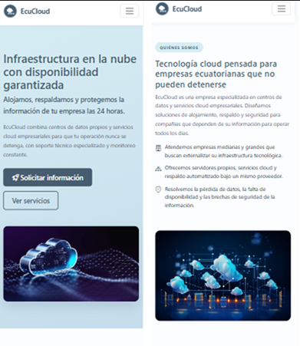

Figura 3 - Encabezado en vista móvil, con el logotipo y el ícono de menú.

Figura 4 - Menú de navegación mediante el componente navbar de Bootstrap.
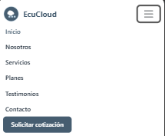
Figura 5 - Sección hero en vista móvil: título y propuesta de valor.
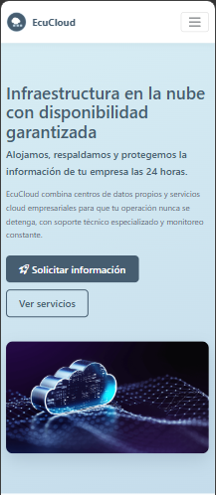

Figura 6 - Sección de servicios en vista móvil: las tarjetas en una sola columna.
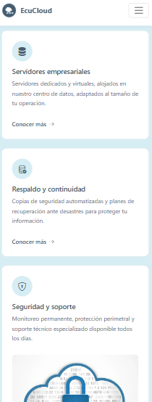
Figura 7 - Vista general de la página en tableta (768 px).
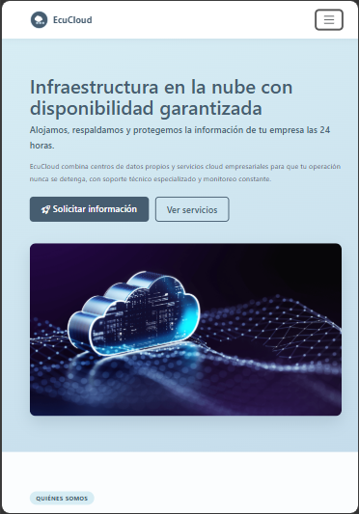
Figura 8 - Sección de servicios en vista de tableta: las tarjetas en dos columnas.
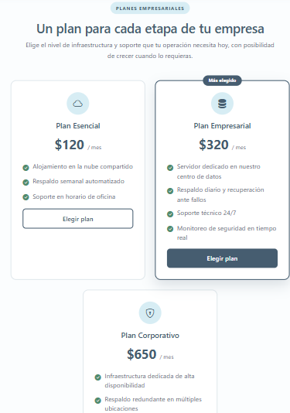
Figura 9 - Sección de servicios responsive: las tarjetas en dos columnas
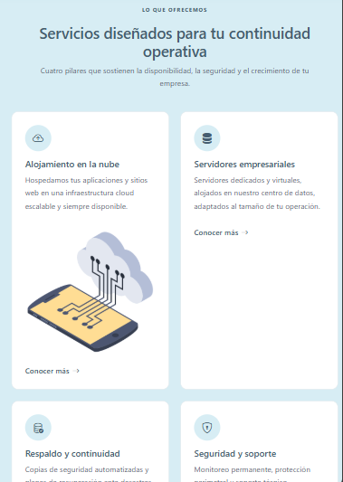
Figura 10 - Vista general de la página en escritorio (1366 px).
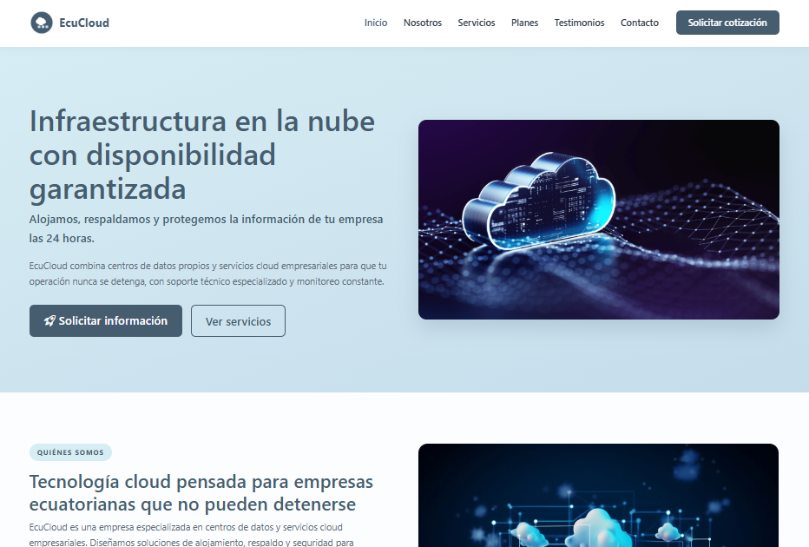

Figura 11 - Sección de planes empresariales en vista de escritorio.
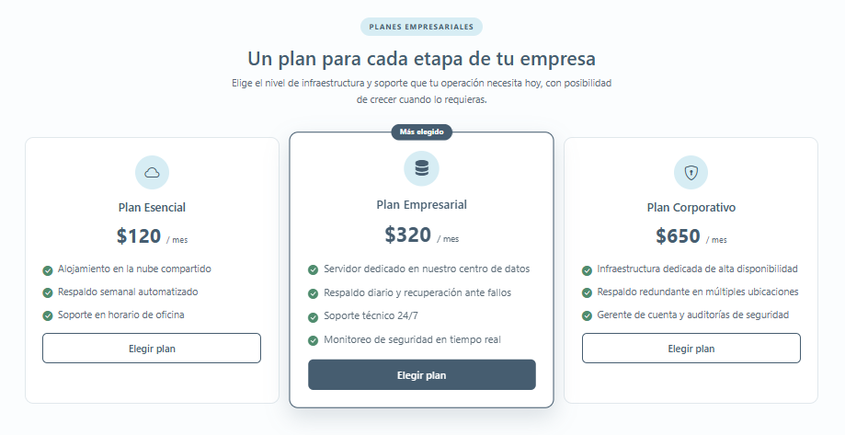
Figura 12 - Tarjetas de servicios responsive en escritorio: cuatro columnas mediante col-lg-3.
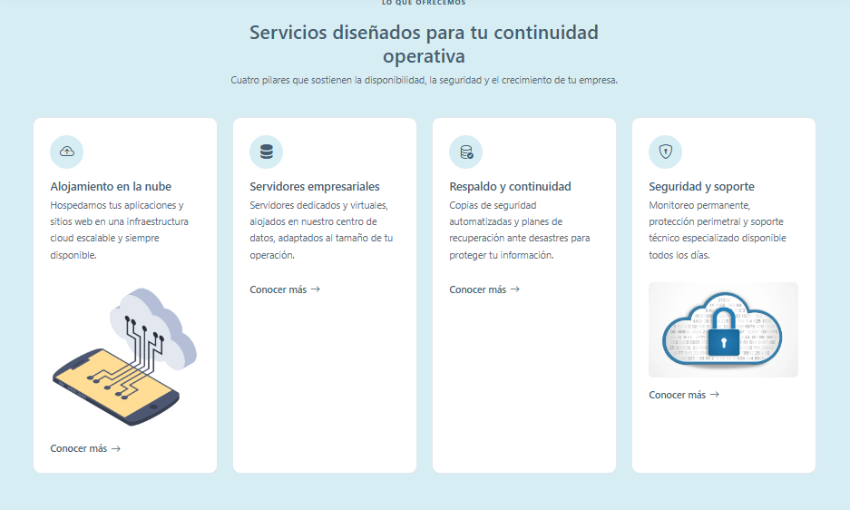
Figura 13 - Sección de testimonios de clientes ficticios.
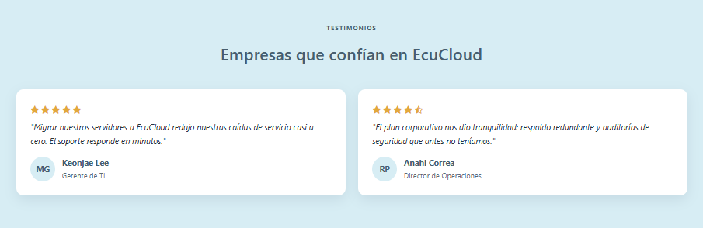
Figura 14 - Formulario de la llamada a la acción final.
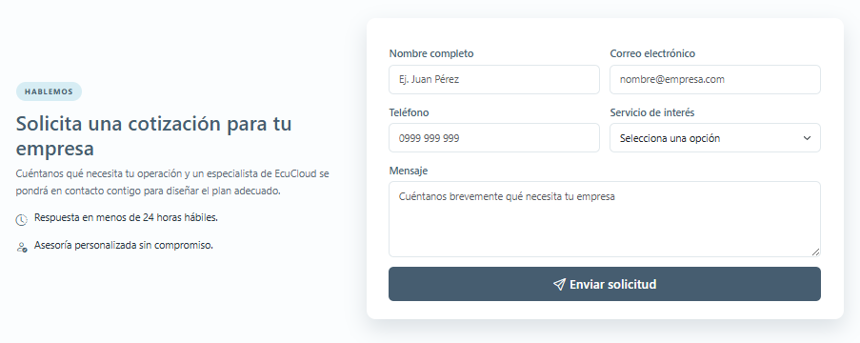
Figura 15 - Pie de página con datos de contacto y derechos reservados.
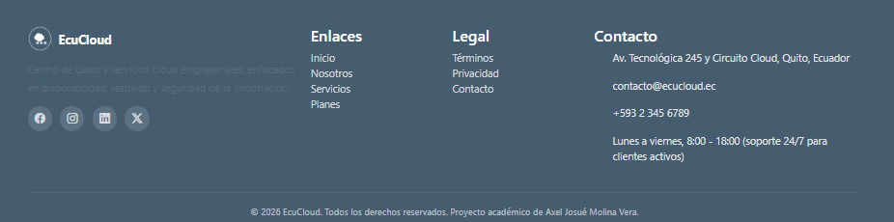

13. Pruebas Responsive
Se comprobó el comportamiento de la página en los tres anchos solicitados, verificando visualmente la ausencia de desplazamiento horizontal y la legibilidad de los textos.
Tabla 5 - Pruebas responsive realizadas sobre index.html.
Tamaño probado | Dispositivo | Resultado esperado | Resultado obtenido
375 px | Móvil | Una columna y textos legibles, sin desplazamiento horizontal | Correcto: una sola columna, menú colapsado en ícono hamburguesa, sin overflow horizontal.
768 px | Tableta | Dos columnas en servicios | Correcto: las tarjetas de servicio se reorganizan en dos columnas (col-md-6).
1366 px | Escritorio | Distribución completa en tres o cuatro columnas | Correcto: servicios en cuatro columnas, planes en tres y hero en dos columnas lado a lado.

No fue necesario realizar ajustes adicionales después de las pruebas, ya que el enfoque mobile first y el uso de las clases responsive de Bootstrap (col-12, col-md-6, col-lg-3/4) evitaron desde el inicio problemas de desbordamiento o de superposición de elementos en los tres anchos evaluados.

14. Fragmentos de código
Código 4 - Estructura semántica de la sección de servicios.
1. <section id="servicios" class="bg-suave">
2. <div class="container">
3. <div class="seccion-titulo centrado mx-auto">
4. <span class="eyebrow">Lo que ofrecemos</span>
5. <h2>Servicios diseñados para tu continuidad operativa</h2>
6. <p>Cuatro pilares que sostienen la disponibilidad, la seguridad y el crecimiento de tu empresa.</p>
7. </div>
8. <div class="row g-4">
9. <article class="col-12 col-md-6 col-lg-3">
10. <div class="tarjeta-servicio">
11. <div class="icono-nimbus"><i class="bi bi-cloud-arrow-up" aria-hidden="true"></i></div>
12. <h3>Alojamiento en la nube</h3>
13. <p>Hospedamos tus aplicaciones y sitios web en una infraestructura cloud escalable.</p>
14. <img src="img/Servicios1.png" alt="Ilustración de datos subiendo hacia una nube empresarial" class="img-fluid">
15. <a href="#contacto" class="enlace-servicio">Conocer más <i class="bi bi-arrow-right" aria-hidden="true"></i></a>
16. </div>
17. </article>
18. <!-- Más artículos... -->
19. </div>
20. </div>
21. </section>
22.

Explicación: Esta sección utiliza <section> como contenedor temático, <article> para cada servicio, y clases de Bootstrap para el sistema de columnas responsive. El elemento span.eyebrow proporciona una etiqueta visual superior, mientras que los iconos de Bootstrap Icons enriquecen la presentación.
Código 5 - Variables CSS para colores y tipografias.
1. :root {
2. /* Paleta principal */
3. --color-principal: #465D70; /* azul pizarra */
4. --color-secundario: #C5DCEB; /* azul nube */
5. --color-terciario: #D7EDF4; /* celeste hielo */
6. --color-acento: #D8D7E9; /* lavanda grisácea */
7. /*Colores complementarios*/
8. --color-principal-oscuro: #30424F;
9. --color-principal-suave: #6C8598;
10. --color-texto: #263340;
11. --color-texto-claro: #5B6B77;
12. --color-fondo: #FBFDFE;
13. --color-blanco: #FFFFFF;
14. /* Tipografía */
15. --fuente-titulos: 'Segoe UI', 'Roboto', 'Helvetica Neue', sans-serif;
16. --fuente-texto: 'Segoe UI', 'Roboto', 'Helvetica Neue', sans-serif;
17. }
18.

Explicación: Las variables CSS centralizan todos los valores de color y tipografía, facilitando el mantenimiento y la consistencia visual en toda la página. Al usar :root, estas variables están disponibles globalmente en todo el documento.
Código 6 - Tarjeta de plan destacado con pseudo-elemento.
1. .tarjeta-plan.destacado {
2. border-color: var(--color-principal);
3. box-shadow: 0 14px 34px rgba(70, 93, 112, 0.18);
4. position: relative;
5. }
6.
7. .tarjeta-plan.destacado::before {
8. content: "Más elegido";
9. position: absolute;
10. top: -14px;
11. left: 50%;
12. transform: translateX(-50%);
13. background-color: var(--color-principal);
14. color: var(--color-blanco);
15. font-size: 11px;
16. font-weight: 700;
17. letter-spacing: 0.05em;
18. padding: 5px 14px;
19. border-radius: 50px;
20. white-space: nowrap;
21. }
22.
23. @media (min-width: 992px) {
24. .tarjeta-plan.destacado {
25. transform: scale(1.04);
26. }
27. }
28.

Explicación: Este código utiliza el pseudo-elemento ::before para añadir una etiqueta "Más elegido" al plan destacado. La posición absoluta centrada horizontalmente con transform: translateX(-50%) y el borde redondeado crean un badge visual atractivo. En escritorio, la tarjeta se escala ligeramente para destacar aún más.
Código 7 - Sistema de grid responsive para servicios.
1. <div class="row g-4">
2. <article class="col-12 col-md-6 col-lg-3">
3. <!-- Contenido -->
4. </article>
5. <article class="col-12 col-md-6 col-lg-3">
6. <!-- Contenido -->
7. </article>
8. <article class="col-12 col-md-6 col-lg-3">
9. <!-- Contenido -->
10. </article>
11. <article class="col-12 col-md-6 col-lg-3">
12. <!-- Contenido -->
13. </article>
14. </div>
15.

Explicación: Este código organiza los servicios usando el sistema de columnas de Bootstrap, que divide la pantalla en 12 partes imaginarias. En celulares, cada servicio ocupa las 12 columnas, en tabletas, cada servicio ocupa 6 columnas, lo que permite mostrar dos servicios por fila. Y en las computadoras de escritorio, cada servicio ocupa solo 3 columnas, por lo que caben cuatro servicios en una misma fila.

Código 8 - Formulario de contacto con Bootstrap.
1. <form class="formulario-nimbus row g-3" aria-label="Formulario de solicitud de cotización">
2. <div class="col-12 col-md-6">
3. <label for="nombre" class="form-label">Nombre completo</label>
4. <input type="text" class="form-control" id="nombre" name="nombre" placeholder="Ej. Juan Pérez" required>
5. </div>
6. <div class="col-12 col-md-6">
7. <label for="correo" class="form-label">Correo electrónico</label>
8. <input type="email" class="form-control" id="correo" name="correo" placeholder="nombre@empresa.com" required>
9. </div>
10. <!-- Más campos... -->
11. <div class="col-12">
12. <button type="submit" class="btn btn-nimbus btn-lg w-100 w-md-auto">
13. <i class="bi bi-send" aria-hidden="true"></i> Enviar solicitud
14. </button>
15. </div>
16. </form>
17.

Explicación: El formulario utiliza el sistema de grid de Bootstrap para organizar los campos en dos columnas en tableta/escritorio y una columna en móvil. Cada campo incluye form-label para accesibilidad y form-control para el estilo de Bootstrap. El botón usa w-100 en móvil y w-md-auto en tableta/escritorio para adaptar su ancho.

Código 9 - Media queries para diseño responsive.
1. /* Tableta */
2. @media (min-width: 768px) {
3. h1 {
4. font-size: 42px;
5. }
6. h2 {
7. font-size: 32px;
8. }
9. .hero-nimbus h1 {
10. font-size: 43px;
11. }
12. section {
13. padding: 88px 0;
14. }
15. }
16. /* Escritorio */
17. @media (min-width: 992px) {
18. h1 {
19. font-size: 50px;
20. }
21. .hero-nimbus h1 {
22. font-size: 51px;
23. }
24. .hero-nimbus {
25. padding-top: 96px;
26. padding-bottom: 96px;
27. }
28. }
29.

Explicación: Estas media queries ajustan los tamaños de fuente y espaciados según el tamaño de pantalla. El enfoque mobile first significa que los estilos base son para móvil, y las media queries con min-width añaden mejoras para pantallas más grandes.

15. Conclusiones
- El uso de HTML semántico con etiquetas como header, nav, main, section, article y footer me ayudó a estructurar la página de forma clara y ordenada, lo que facilita la accesibilidad y el mantenimiento futuro.
- Organizar el CSS en archivos externos separados redujo la duplicación de código y me permitió centralizar colores y tipografías con variables CSS.

- Aplicar Bootstrap 5 junto con clases personalizadas me dio un sistema de rejilla robusto y componentes como la navegación y los formularios, sin perder la identidad visual de EcuCloud.
- El diseño responsive con breakpoints en 768 y 992 píxeles asegura que la información se reorganice bien en móviles, tabletas y computadoras.
- La metodología mobile first me hizo priorizar el contenido esencial desde pantallas pequeñas e ir añadiendo mejoras progresivas en pantallas más grandes, logrando una experiencia de usuario consistente.
- Durante el desarrollo fui haciendo mejoras como el efecto de escala en el plan destacado y ajustes en los indicadores, lo que muestra que las pruebas responsive son clave en el proceso de diseño.

16. Referencias
Bootstrap. (2024). Bootstrap 5.3 Documentation. https://getbootstrap.com/
Bootstrap Icons. (2024). Bootstrap Icons 1.11 Documentation. https://icons.getbootstrap.com/

